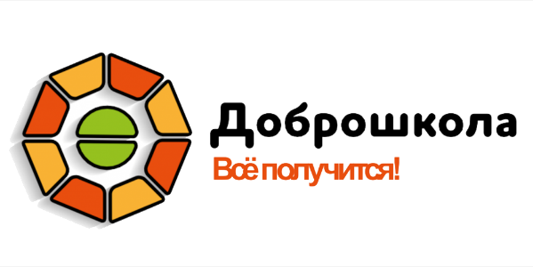


Отчет
о деятельности Ресурсного центра ГКОУ «Специальная (коррекционная) общеобразовательная школа-интернат № 5»
за I полугодие 2024 года.



с. Сенгилеевское, 2024

Отчет
о деятельности Ресурсного центра ГКОУ «Специальная (коррекционная) общеобразовательная школа-интернат № 5»
за I полугодие 2024 года.

Во исполнение приказа министерства образования Ставропольского края от 19 марта 2018 г. № 353-пр «О создании Ресурсных центров на базе отдельных общеобразовательных организаций Ставропольского края, осуществляющих обучение детей с ограниченными возможностями здоровья по адаптированным общеобразовательным программам», в ГКОУ «Специальная (коррекционная) общеобразовательная школа-интернат № 5» в соответствии с приказом руководителя учреждения от 26 марта 2018 г. № 29/1 «О создании Ресурсного центра» создан Ресурсный центр по консультативно-методическому сопровождению педагогических работников Ставропольского края, осуществляющих обучение детей с ограниченными возможностями здоровья в общеобразовательных организациях, а также консультированию родителей (законных представителей) обучающихся с ограниченными возможностями здоровья.
В период с 01 января по 31 мая 2024 г. в рамках организации и осуществления деятельности Ресурсного центра были проведены следующие мероприятия:
- 16 февраля 2024 года педагогом-психологом проведена видео-консультация «Профилактика девиантного поведения». Данная консультация предназначена для всех педагогов образовательных организаций.
- 26 апреля 2024 года состоялся семинар «Применение современных технологий системы «VOTUM» в процессе реализации программы воспитания».
Были рассмотрены следующие вопросы:
- применение интерактивного методического комплекта «Игровые фишки - VOTUM PLAY» в процессе открытого коррекционно-развивающего занятия «Государственная символика России»;
- применение интерактивной системы тестирования и опроса «VOTUM» в процессе проведения самоподготовки: «Обобщающее занятие по сказке К.Паустовского «Стальное колечко»;
- применение интерактивной системы тестирования и опроса «VOTUM» в процессе проведения коррекционно-развивающего занятия «День космонавтики»;
- проведение диагностики «Стиль педагогического общения воспитателя» с применением интерактивной системы тестирования и опроса «VOTUM».
Воспитатели поделились опытом работы с обучающимися с применением современных технологий. Участниками семинара стали заместитель директоров по ВР и воспитатели, в количестве 4 человек.
- 03 мая 2024 года состоялась видео-консультация учителя-логопеда «Постановка звука «ш». Данная консультация была предназначена для учителей-логопедов, родителей. 6 учителей-логопедов и 5 родителей которые дали высокую оценку данной консультации.
- 23 мая 2024 г. состоялось мероприятие «День открытых дверей». Данное мероприятие посетили родители из 6 школ Шпаковского муниципального округа (9 чел.) и из 5 коррекционных школ Ставропольского края (14 чел.), которые дали высокую оценку данному мероприятию.
- 26 мая состоялось заседание рабочей группы Ресурсного центра, где был представлен анализ работы и подготовка проекта плана деятельности Ресурсного центра на 2024/2025 учебный год».
- Проведены индивидуальные консультации по вопросам коррекционно-развивающего обучения детей с ограниченными возможностями здоровья (руководители и воспитатели детских садов № 8, 9 с. Сенгилеевское, № 13 пос. Приозерный,).

Директор Скоромная С.И.

Видео-консультация педагога-психолога
«Профилактика девиантного поведения».
16 февраля 2024 года педагогом-психологом Некоз О.А. была проведена видео-консультация для педагогических работников по теме «Профилактика девиантного поведения».
Ольга Алексеевна разработала презентацию в соответствии с Методическими материалами по признакам девиаций, действиям специалистов органов и организаций системы образования в ситуациях социальных рисков и профилактике девиантного поведения обучающихся.
В данной презентации разъясняются виды и признаки поведений, что должно насторожить взрослого в поведении ребенка, на что нужно обратить внимание, как действовать в той или иной ситуации и как построить разговор с подростком.
Материалы консультации можно просмотреть по ссылке: https://sh-int5-sengileevskoe-r07.gosweb.gosuslugi.ru/resursno-metodicheskiy-tsentr/dokumenty-1_479.html.
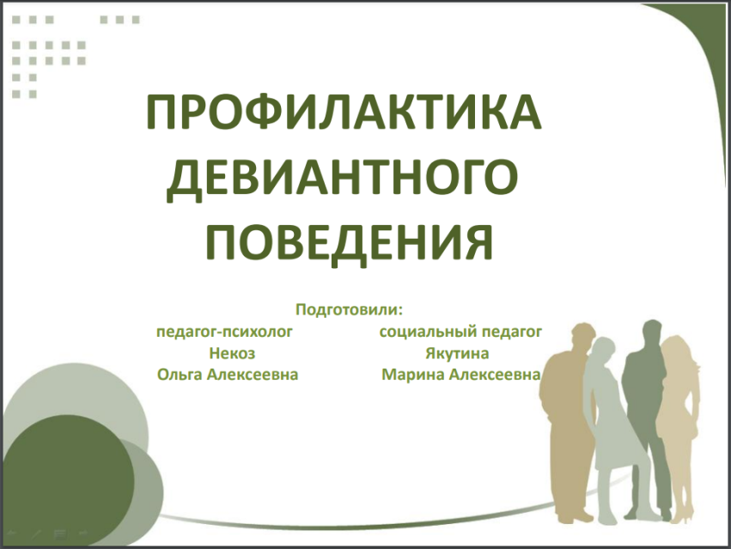

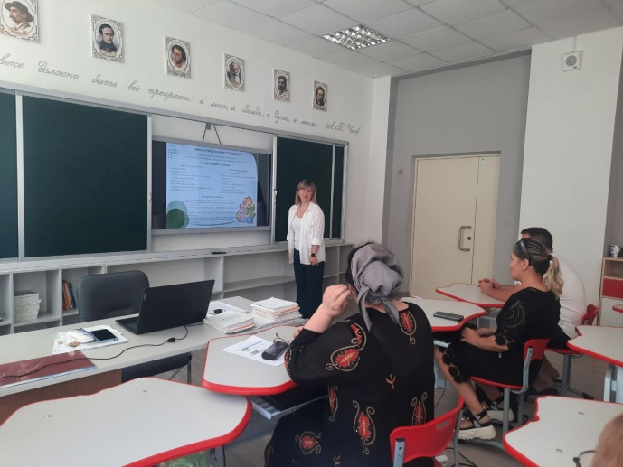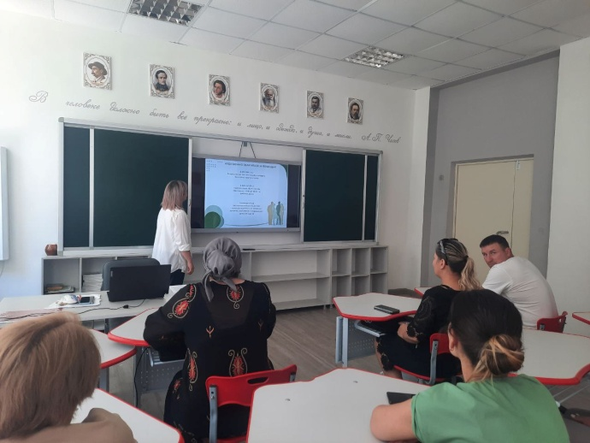

Семинар «Применение современных технологий системы «VOTUM» в процессе реализации программы воспитания».
26 апреля 2024 года был проведен семинар по теме «Применение современных технологий системы «VOTUM» в процессе реализации программы воспитания». В рамках семинара воспитателями были проведены мероприятия:
- коррекционно-развивающее занятие «Государственная символика России» для обучающихся 3-4 классов. Занятие проводила воспитатель высшей категории Мариенко И.Н. с применением интерактивного методического комплекта «Игровые фишки - VOTUM PLAY».
В ходе занятия применялись наглядные и словесные методы, метод контроля и стимулирования в виде одобрения, похвалы, направленные на применение познавательных, речевых, навыков и умений. Приемы на занятии носили игровой характер и были основаны на игровых обучающих ситуациях, которые побуждали обучающихся к самостоятельному применению накопленных знаний и умений.
С помощью использования интерактивного методического комплекта «Игровые фишки -VOTUM.-Play» созданы условия для вовлечения детей в игровую деятельность, повышения познавательной и творческой активности и заинтересованности обучающихся. В связи с этим, у обучающихся повысилась концентрация внимания, так как внимание лучше сосредотачивается на ярком наглядном материале (цветные рабочие листы), подкрепляющемся практическими действиями;
- коррекционно-развивающее занятие «День космонавтики» для обучающихся 5,8 классов. Занятие проводила воспитатель первой категории Багаева Х.М. с применением интерактивной системы тестирования и опроса «VOTUM».
Целью занятия было актуализация знаний о становлении космонавтики, о первых полётах в космос, расширение кругозора обучающихся. Во время проведения занятия использовались красочно оформленная и составленная воспитателем презентация, портреты основоположников космоса и первых космонавтов, их цитаты, солнечная система: ракета, звезды и планеты были оформлением класса. В ходе занятия реализовалась совместная деятельность в форме практической работы. Обучающимся предлагалось собрать ракету в технике «Оригами».
Итог занятия был проведен с применением системы тестирования и опроса «VOTUM». В тестировании были включены: знаменитая фраза Ю.А. Гагарина «Поехали!», песни посвященные космонавтам, фотографии Солнечной системы;
- самоподготовка по теме: «Обобщающее занятие по сказке К.Паустовского «Стальное колечко» с применением интерактивной системы тестирования и опроса «VOTUM» в процессе проведения. Занятие проводила воспитатель высшей категории Скалацкая Л.И. для обучающихся 6 класса.
На занятии использовались информационные средства для активизации познавательной активности, повышения качества образования учащихся. Время, отведенное на все этапы самоподготовки, было рационально распределено. Поддерживался высокий темп работы учащихся, использовался метод наглядности (демонстрация слайдов) и фронтальная беседа. Словесный метод объяснения материала чередовался с наглядным.
Между всеми этапами четко прослеживалась логическая связь и завершенность каждого этапа.
С целью формирования учебно – познавательной компетенции на самоподготовке использовалась интерактивная система тестирования VOTUM, поэтому самоподготовка получилась интересной, насыщенной. Работать с программным обеспечением не сложно. Деятельность педагога и обучающихся становится более эффективной и успешной. Использование нестандартных заданий способствует развитию логического мышления, памяти, внимания.
На данном занятии применялись информационные, здоровьесберегающие, технология продуктивного чтения.
При планировании самоподготовки были учтены психологические особенности учащихся. Перегрузка учащихся предупреждалась сменой одного вида работы другим. Выбранные формы и методы работы способствовали созданию на самоподготовке положительной психологической атмосферы.
Самоподготовка прошла на высоком эмоциональном уровне. Все поставленные дидактические цели и задачи успешно реализованы;
- проведение педагогом-психологом диагностики «Стиль педагогического общения воспитателя» с применением интерактивной системы тестирования и опроса «VOTUM».
Профессиональная деятельность педагога невозможна без педагогического общения. Педагогическое общение представляет собой систему взаимодействия педагога с детьми с целью оказания на них воспитательного воздействия, формирования педагогически целесообразных взаимоотношений и самооценки ребенка, создания благоприятного для психического развития микроклимата.
Личностные качества воспитателя, проявляющиеся в его профессиональной деятельности, становятся значимым фактором, определяющим содержание, характер и особенности влияния его на личность ребенка. Слова и поступки педагога определяют особенности и дальнейшее развитие его взаимодействия с детьми, влияют на рост самосознания детей, на формирование дружеских привязанностей среди сверстников.
По результатам проведенной диагностики в соответствии с полученным количеством баллов педагоги были ознакомлены с общепринятой классификацией стилей педагогического общения (авторитарный, демократический и либеральный).
На проведенном семинаре воспитатели поделились опытом работы с детьми с применением современных технологий. Участниками семинара стали заместитель директоров по ВР и воспитатели, в количестве 4 человек.
Материалы семинара можно просмотреть по ссылке: https://sh-int5-sengileevskoe-r07.gosweb.gosuslugi.ru/roditelyam-i-uchenikam/novosti/novosti_77.html.
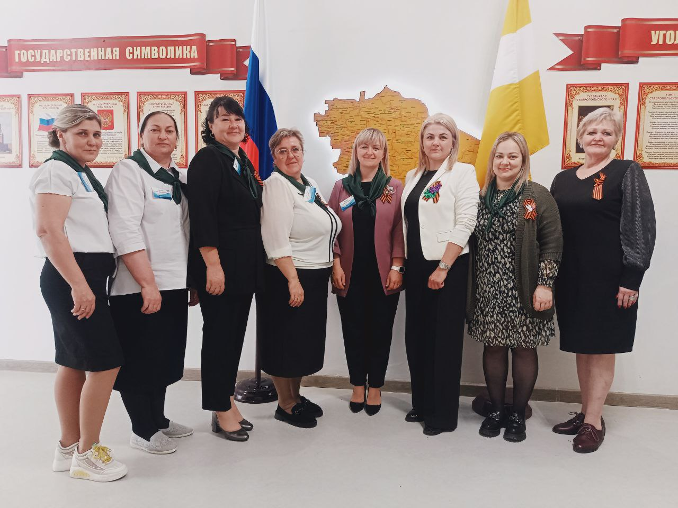

«Государственная символика России»
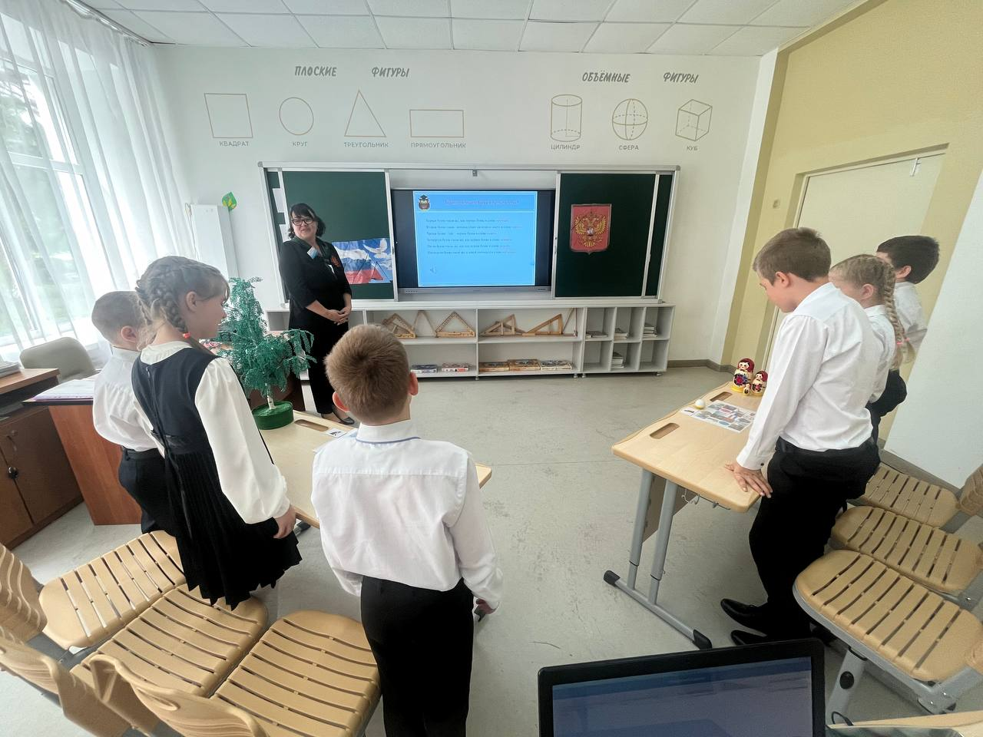
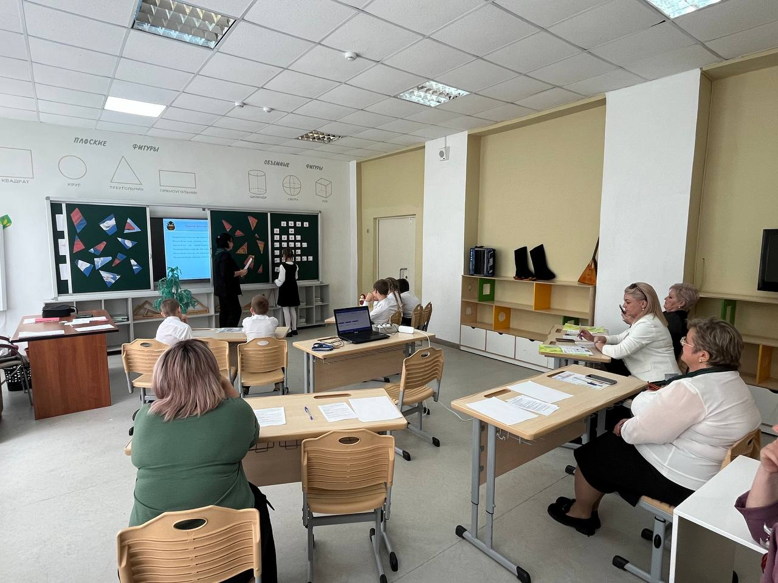
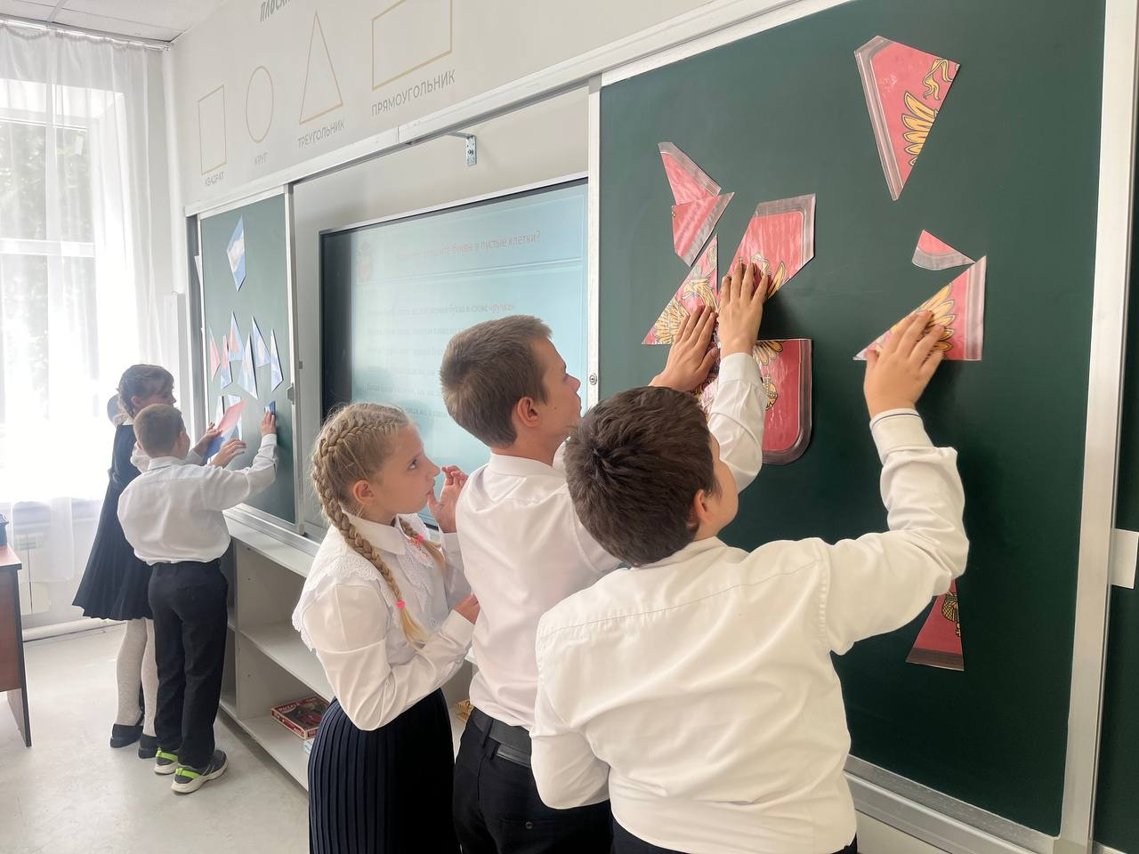

«День космонавтики»
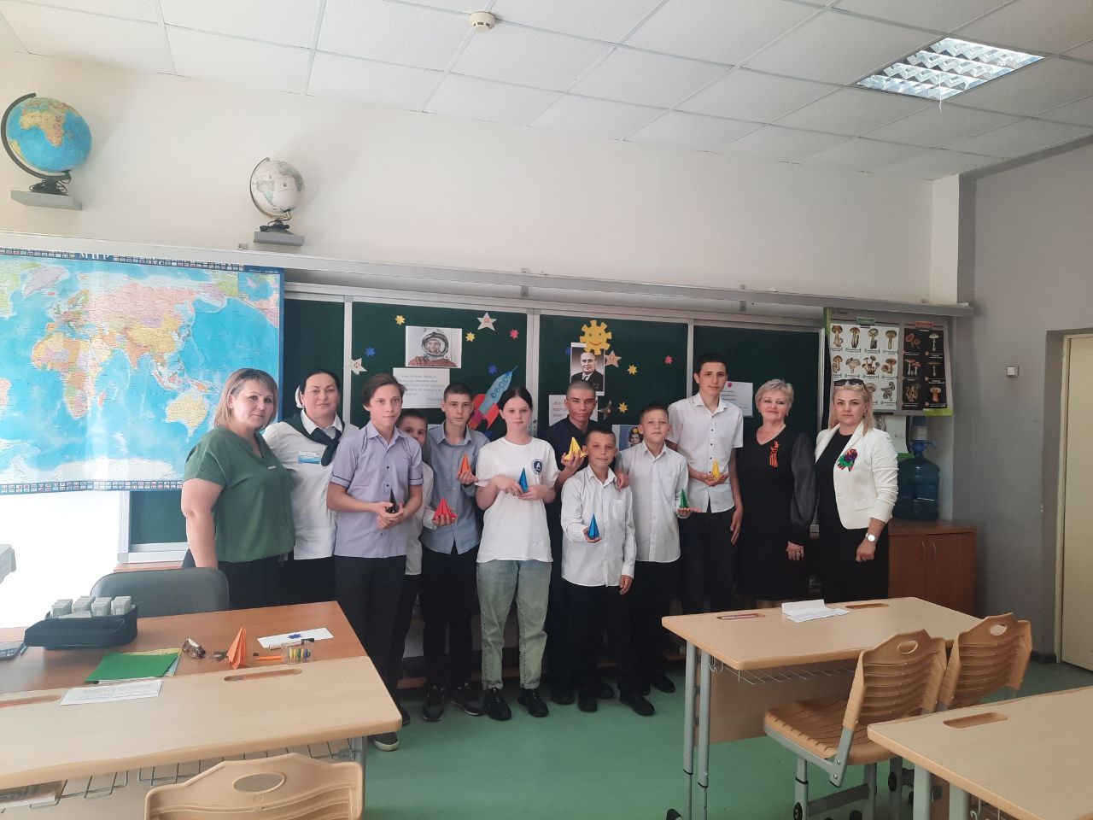
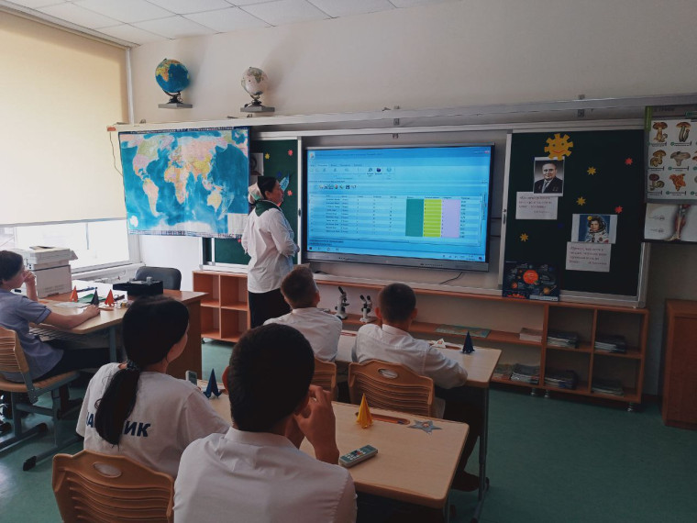
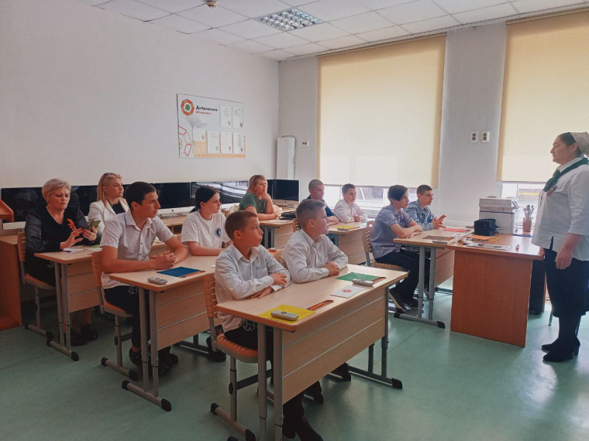
«Обобщающее занятие по сказке К.Паустовского «Стальное колечко»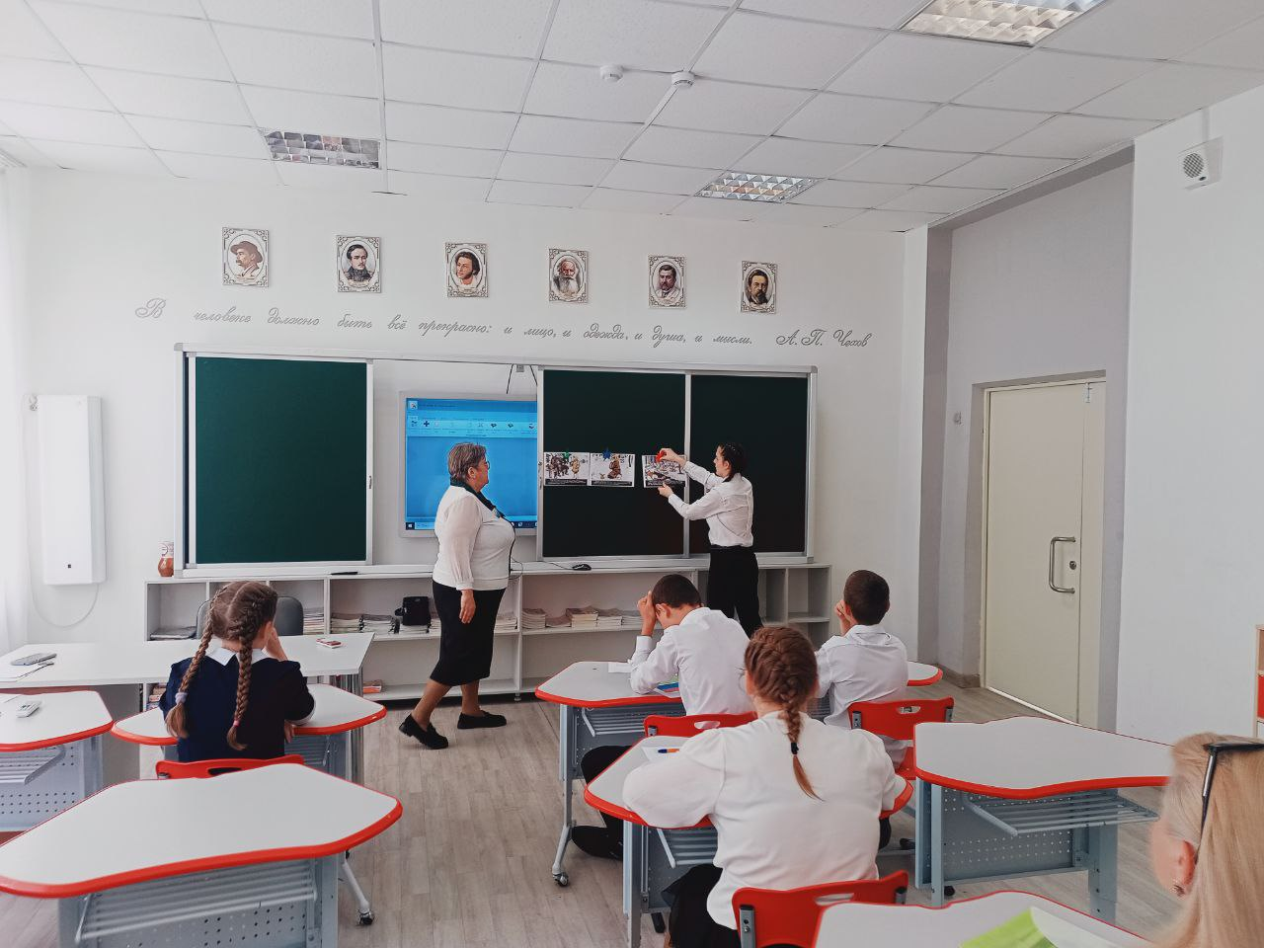
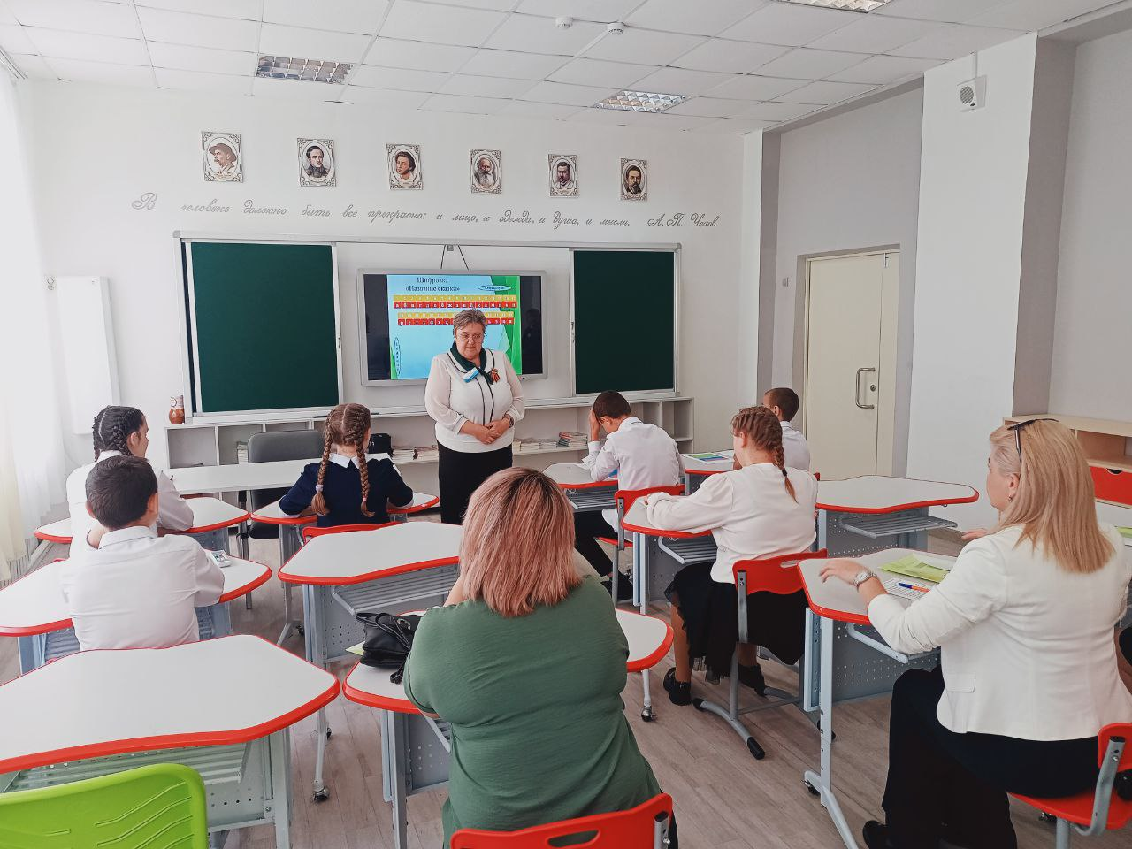
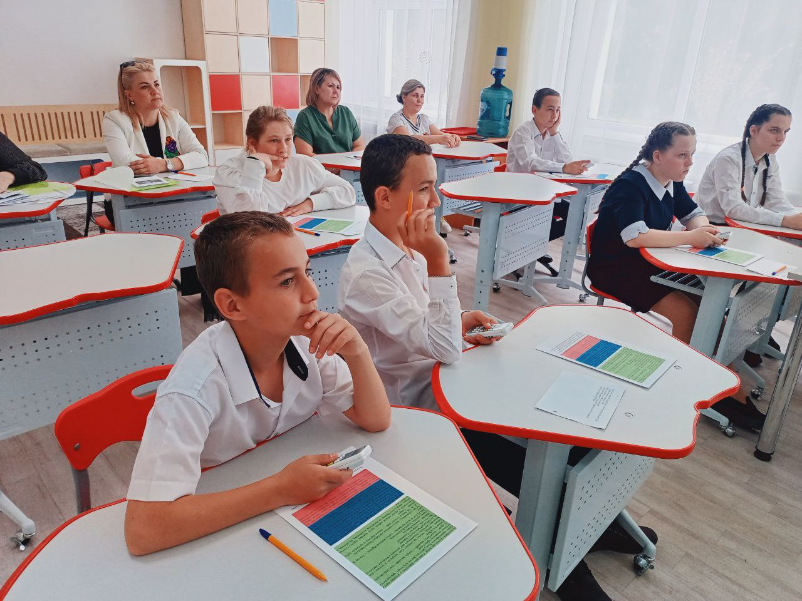

Диагностика «Стиль педагогического общения воспитателя»
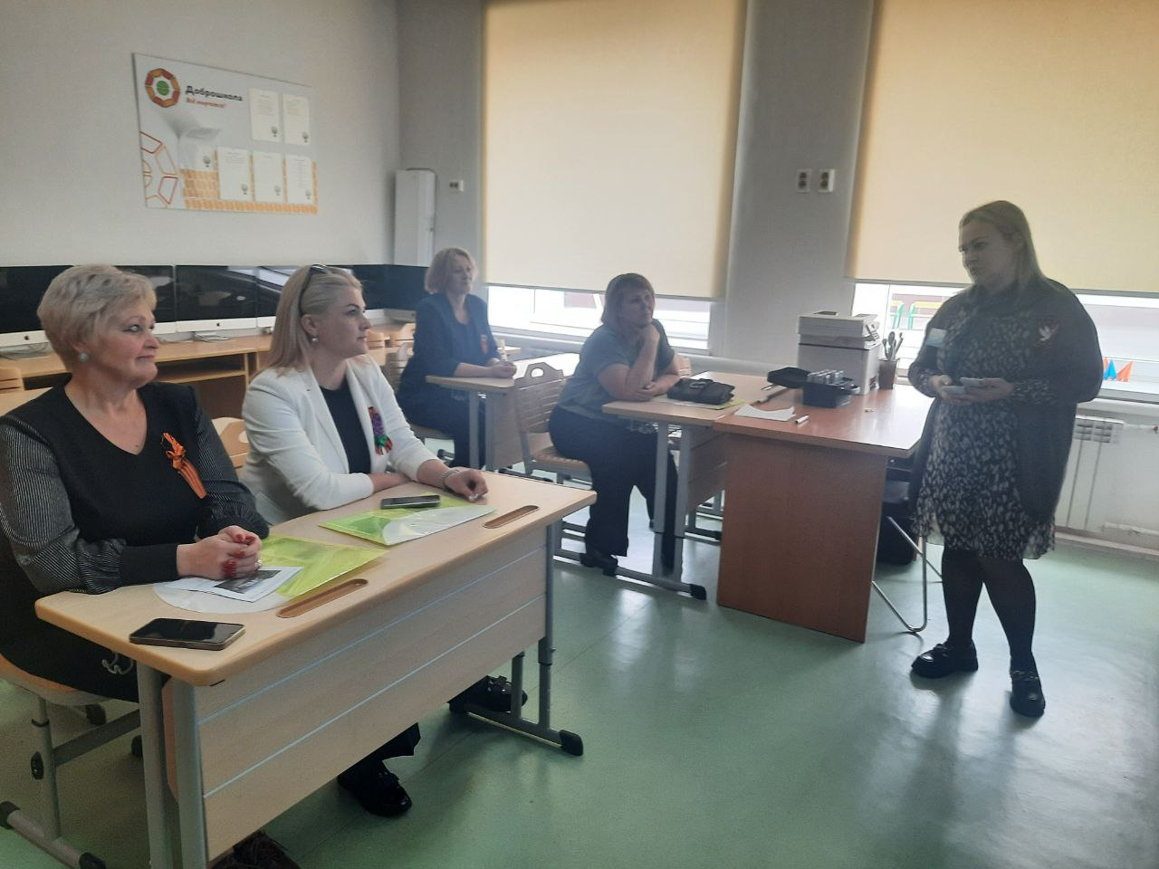
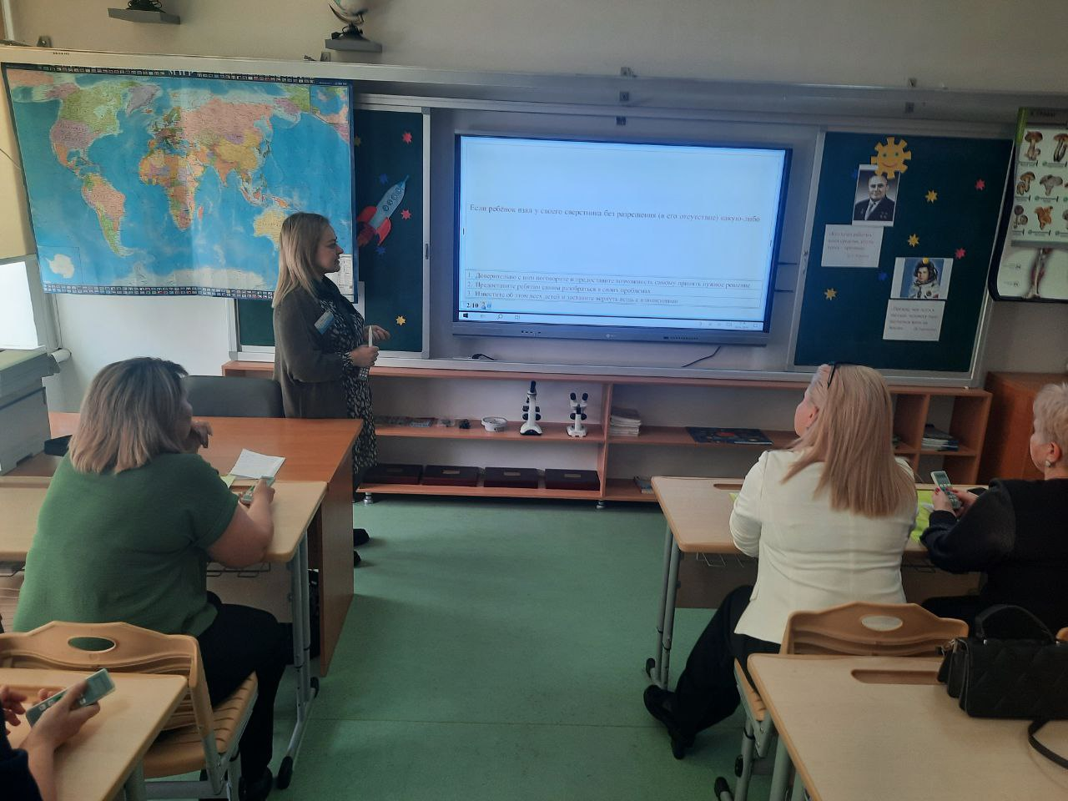
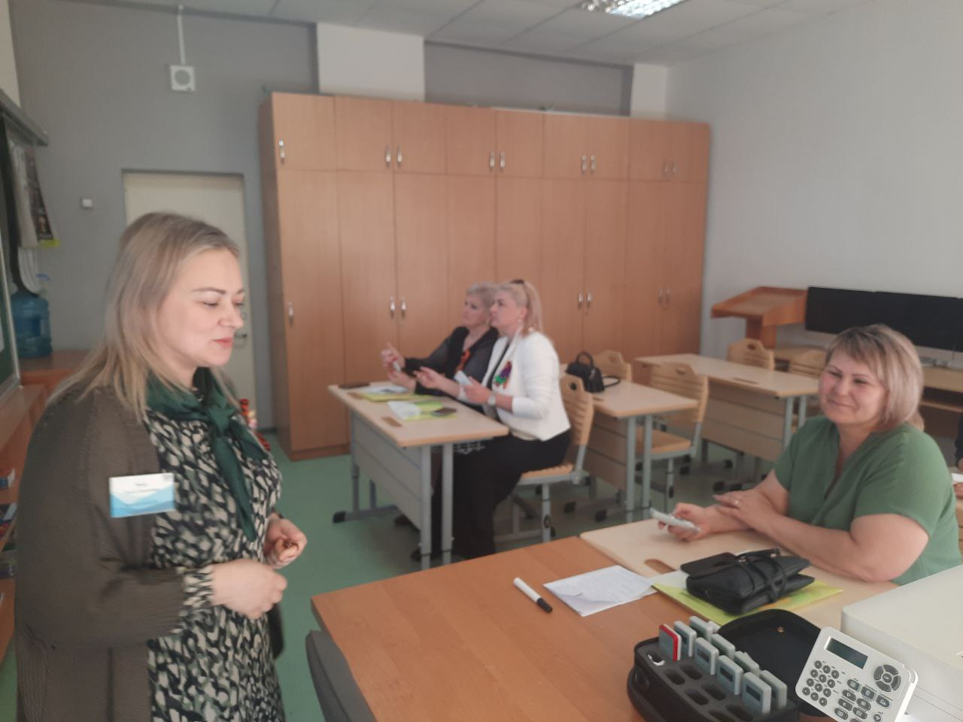

День открытых дверей.
23 мая 2024 года в школе-интернате № 5 прошел День открытых дверей. Главная цель мероприятия— дать будущим ученикам и их родителям представление о нашей школе.
С присутствующими на мероприятии была проведена экскурсия по школе и прилегающей территории. Родителизаглянули в классы, оценили столовую и спортивный зал. Побывали в столярной и швейной мастерских , в теплице. Обратили внимание на то, как охраняется школа, как оборудованы классы для занятий и спальный корпус.
Затем гостей пригласили на родительское собрание, на котором они получили информацию о ключевых направлениях работы школы, программах обучения. необходимых документах, условиях обучения, организации питания и режима дня школьников, задалиинтересующие их вопросы, пообщались с родителями учеников, которые обучаются в школе-интернате и обменялись опытом. Так же родители посмотрели фильм, в которым отражены все основные моменты работы школы-интерната.
Последней станцией Дня открытых дверей была концертная программа, подготовленная силами учеников школы и педагогов.
День открытых дверей прошел в доброй атмосфере и оставил
хорошие впечатления у организаторов и гостей.Родители отметили, что данное мероприятие позволилоим получить больше информации об организации образовательной деятельности в школе-интернате и представление об условиях обучения и воспитания.
Информацию о данном мероприятии, а так же фильм о школе, можно посмотреть по ссылке: https://sh-int5-sengileevskoe-r07.gosweb.gosuslugi.ru/roditelyam-i-uchenikam/novosti/novosti_76.html

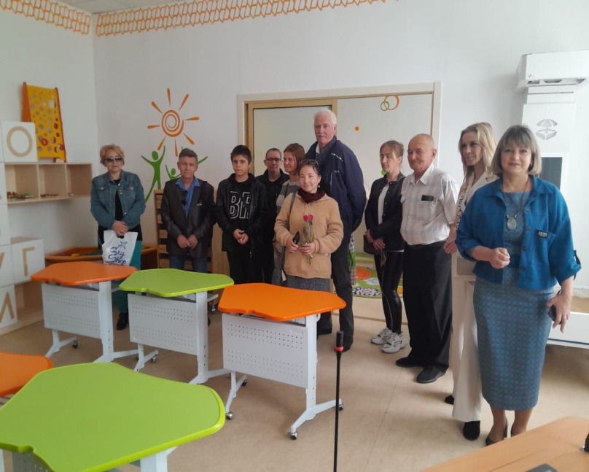
Экскурсия по школе
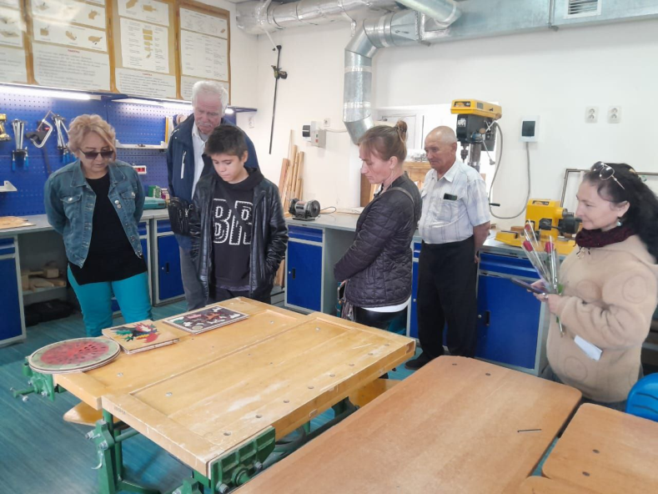
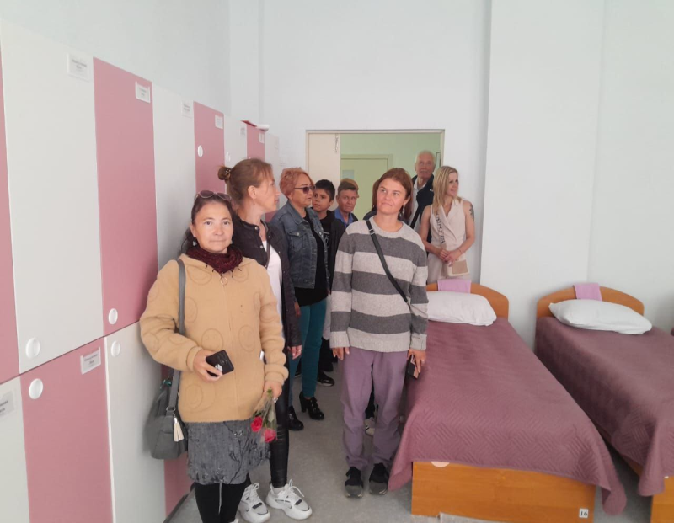
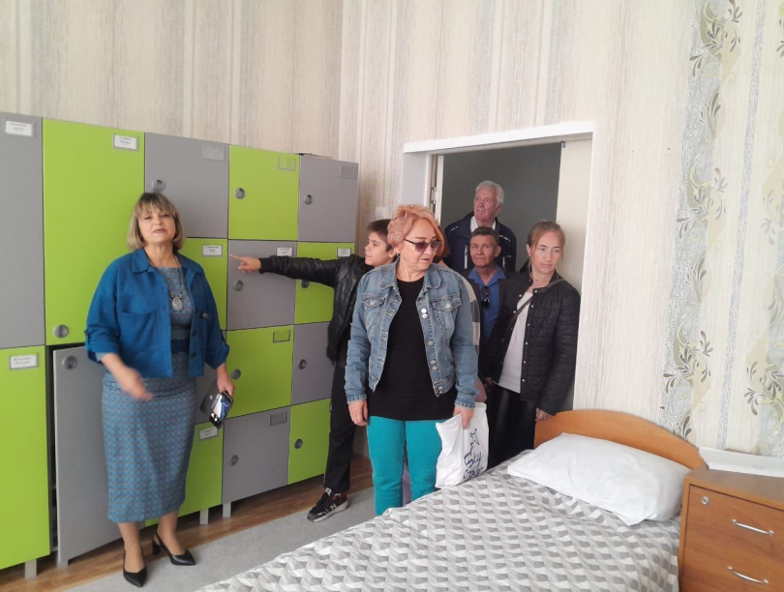

Родительское собрание
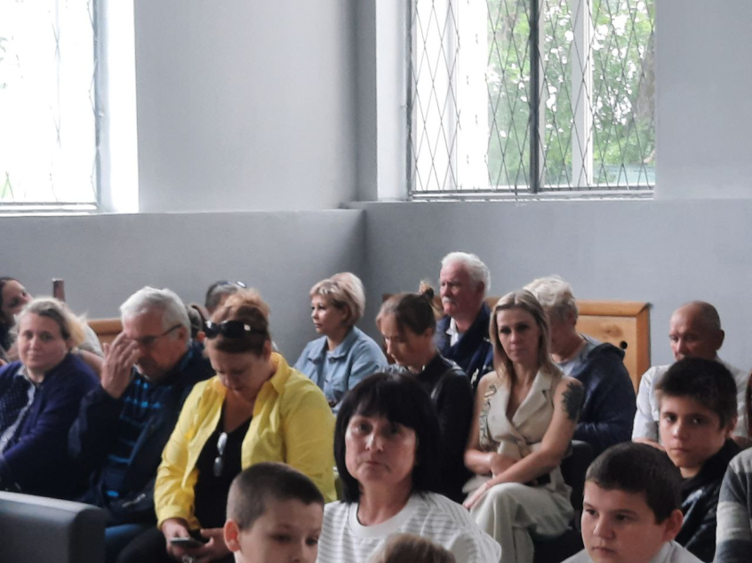
Праздничный концерт
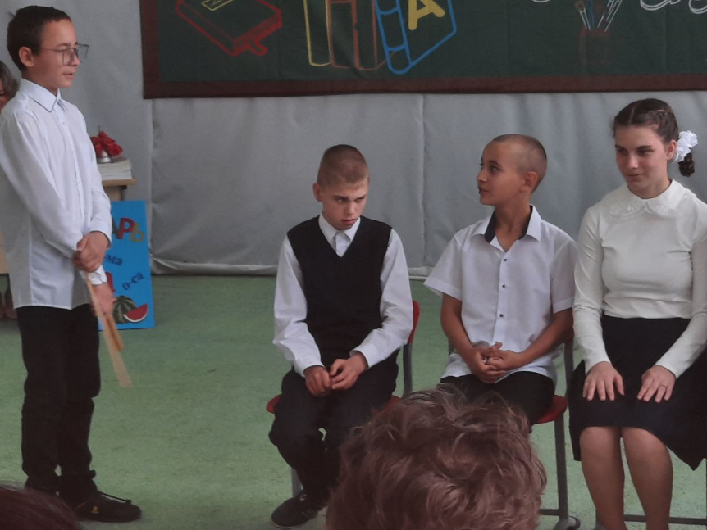

Фильм о школе

